**Czysta woda do picia w biurze - jak wpłynie na Twoją wydajność i zdrowie?**

**Picie czystej wody w biurze przyniesie wiele korzyści dla Ciebie i Twoich współpracowników, wpływając pozytywnie na waszą koncentrację, energię i zdrowie.**

Czysta woda to jedno z najcenniejszych dóbr natury, które odgrywa kluczową rolę w zachowaniu zdrowia i dobrego samopoczucia. Szczególnie ważne jest, aby dbać o odpowiednie nawodnienie organizmu, zwłaszcza w miejscu pracy. **W tym artykule dowiesz się, dlaczego picie czystej wody w biurze jest tak istotne dla Twojej wydajności i zdrowia.**

**Dlaczego czysta woda jest ważna w biurze?**

Woda jest podstawowym składnikiem naszego organizmu, stanowi aż 60% masy ciała dorosłego człowieka. Regularne picie wody jest niezbędne dla utrzymania równowagi płynów w organizmie i prawidłowego funkcjonowania wielu narządów, w tym mózgu, serca i nerek. **W biurze, gdzie jesteśmy narażeni na stres, długotrwałe siedzenie i działanie klimatyzacji, dbanie o odpowiednie nawodnienie staje się jeszcze bardziej istotne.**

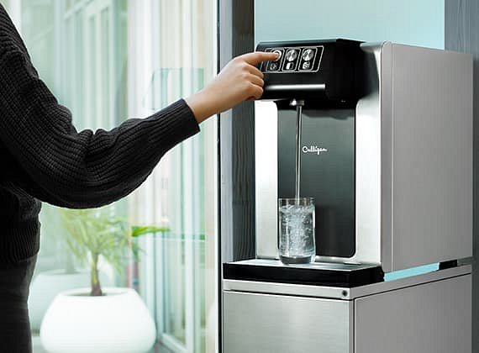

**Skutki niewystarczającego nawodnienia w pracy**

**Niewystarczające spożycie wody w miejscu pracy może prowadzić do różnych skutków, które negatywnie wpływają na naszą wydajność i samopoczucie.** Oto kilka z nich:

l Zmniejszenie koncentracji - brak odpowiedniego nawodnienia może wpływać na naszą koncentrację i zdolność skupienia się na zadaniach, co może prowadzić do błędów i obniżenia jakości pracy.

l Wzrost zmęczenia - niedostateczne spożycie wody może powodować uczucie zmęczenia i ospałości, co wpływa na naszą efektywność w wykonywaniu codziennych obowiązków.

l Problemy zdrowotne - brak odpowiedniego nawodnienia może prowadzić do problemów zdrowotnych, takich jak bóle głowy, zawroty głowy, problemy trawienne czy problemy z układem moczowym.

**Podsumowanie**

Czysta woda jest kluczowa dla zachowania dobrego zdrowia i wydajności w miejscu pracy. **Dbaj o odpowiednie nawodnienie organizmu, picie wody może być przyjemne i ciekawe, zwłaszcza jeśli wprowadzisz do swojej codziennej rutyny proste nawyki i zachęty.** Sprawdź ofertę Culligan Water i wybierz dla swoich pracowników odpowiednie rozwiązania: <https://culliganwater.pl/>